Итоги публичных слушаний
по результатам правоприменительной практики отдела государственного надзора в сфере образования в рамках, состоявшихся 24 марта 2020 года в формате горячей линии

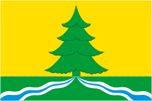
В рамках публичных слушаний для руководителей и заместителей руководителей образовательных учреждений Сабинского муниципального района, представителей учредителя образовательных учреждений района 24 марта 2020 года была организована работа горячей линии по вопросам, касающихся выявляемых нарушений законодательства Российской Федерации в сфере образования, допускаемыми образовательными учреждениями района при ведении образовательной деятельности.

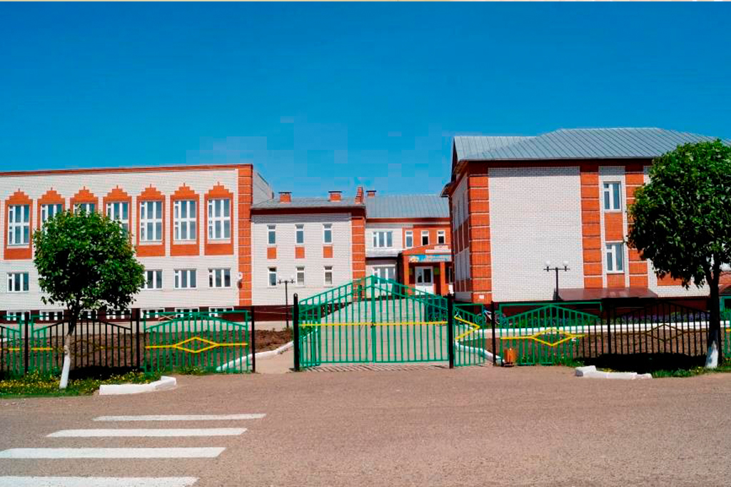

Сотрудниками отдела государственного надзора были даны разъяснения по вопросам организации образовательной деятельности, подготовке документов по исполнению предписаний, даны рекомендации с целью исключения выявленных нарушений законодательства Российской Федерации в сфере образования.
Большая часть вопросов, по которым даны пояснения, касалась особенностей организации проведения работы с обучающимися, получающими образование форме семейного и(или) самообразования, по вопросам применения норм, установленных статьей 14 Федерального закона от 29.12.2012 года № 273-ФЗ «Об образовании в Российской Федерации», приказами Министерства образования и науки Российской Федерации от 14 февраля 2014 года № 115 «Об утверждении Порядка заполнения, учета и выдачи аттестатов об основном общем и среднем общем образовании и их дубликатов», от 22 января 2014 № 32 «Об утверждении порядка приема граждан на обучение по образовательным программам начального общего, основного общего и среднего общего образования» и от 08 апреля 2014 г. № 293 «Об утверждении Порядка приема на обучение по образовательным программам дошкольного образования», а также организации проведения промежуточной аттестации, допуска обучающихся как в основной, так и в повторный (сентябрьский) период проведения государственной итоговой аттестации и регламентации образовательного процесса локальными нормативными актами учреждений.

